经管学院研究生奖学金系统使用说明

登陆网址：http://bhjxj.gotoip55.com/login.aspx
系统将于2015年10月17日中午12:00开通使用

注：因本次国家奖学金申报首次使用“北航经管学院奖学金系统”，信息系统尚存在诸多问题，所以同学们在使用信息系统的过程中，如果有用户登录失败、申报错误等任何问题请联系82314843。

1、用户登陆
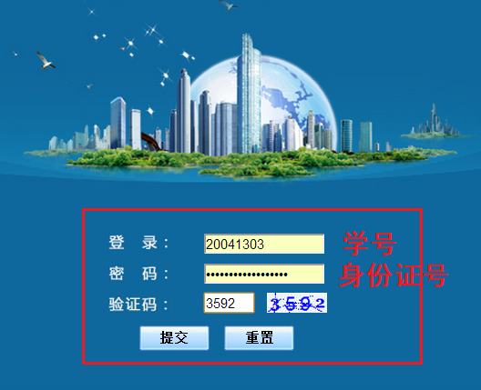

2、点击“奖学金列表”
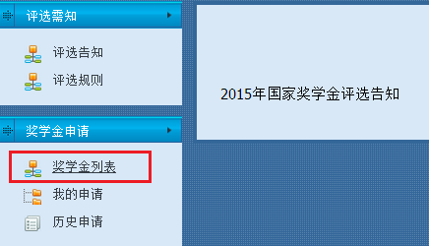

3、选择你要申请的奖学金类别，点击“申请XX奖学金”
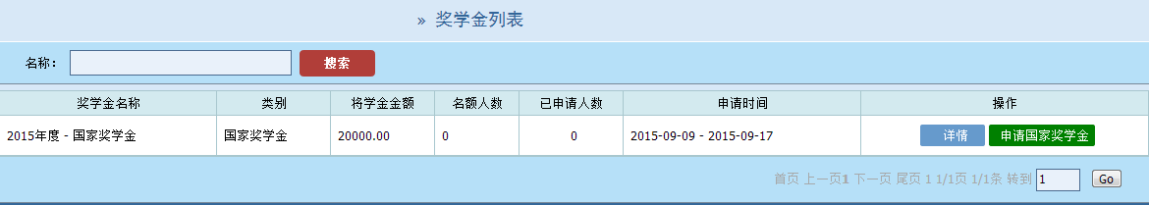
4、填写“申请理由”（简单说明，字数200以内），点击“我要申请”按钮
注：申请“助学金”的同学，请详细填写此项，包括家庭经济收入（家庭人口共＿人，全家年收入＿元，人均年收入＿元）、申请助学金等级、以前受到资助情况等个人信息。

5、填写个人信息，完成后，点击“提交”，“打印”
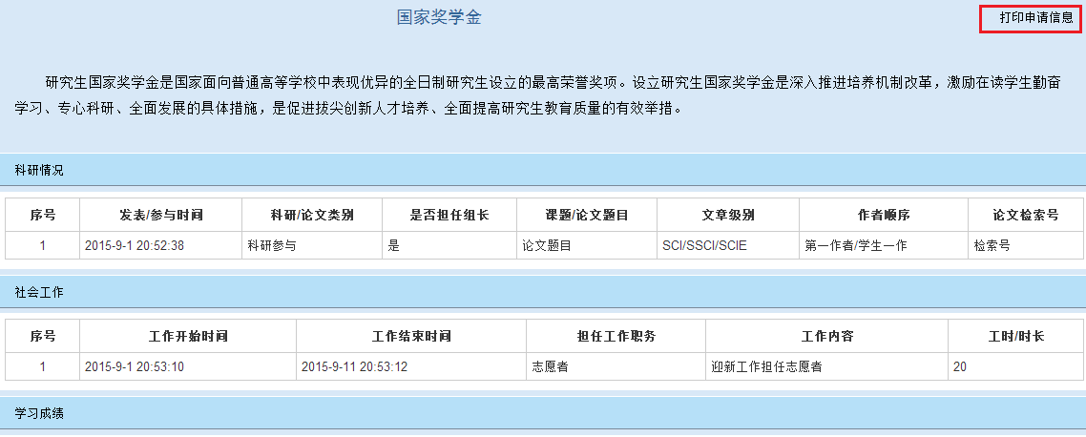
其中，科研情况板块，尚未检索的已录用/已发表状态的论文，暂不填写检索号，改为填写“已于****时被****录用”或“已发表在****期刊**期”等信息，相关证明材料需提交纸质版；学习成绩板块，填写上一学年平均成绩，及年级/班级/专业排名，需提交学院教务开具的纸质版成绩单；获奖情况板块，只填写研究生阶段，需提交获奖证书复印件。
6、写错了，修改步骤
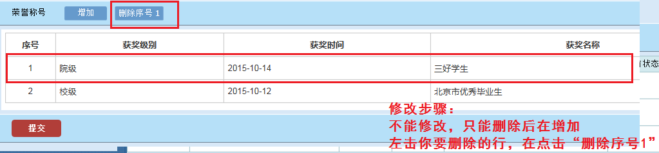

7、完成（只要在申请截止日期前都可点击“完善修改”，进行编辑修改）
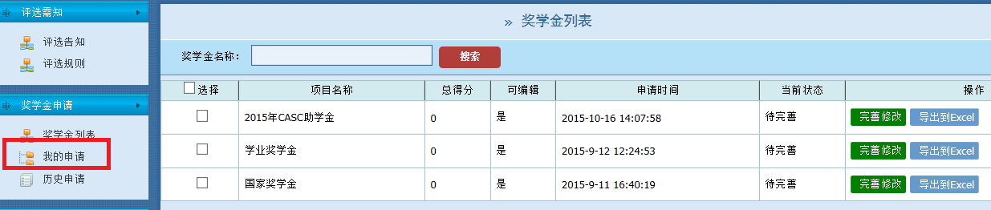

8、请打印出表格后找自己导师签字上交。

